
Lua Azul
Casita Doble Techo
Instructivo de armado · Frente con puerta y ventana redonda, techo de cuatro paneles
Esta casita navideña viene cortada a láser y se arma por encastre, así que no necesitás cola. Podés dejarla con el color natural de la madera o pintarla a tu gusto. Además es un adorno: el agujero de la estructura del techo sirve para pasar una cinta y colgarla en el árbol.
Piezas
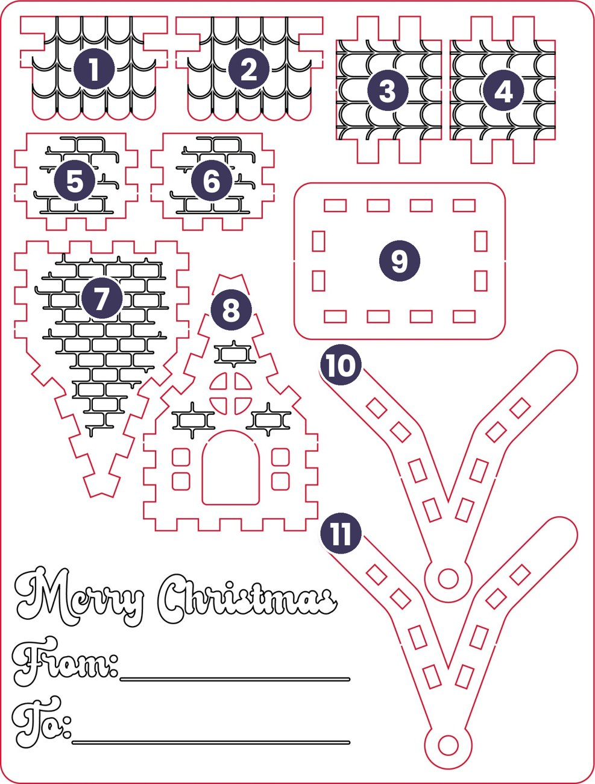 | 1 Panel de techo con tejas  2 Panel de techo con tejas  3 Panel de tejas corto  4 Panel de tejas corto  5 Pared lateral con ladrillos  6 Pared lateral con ladrillos  7 Frente de ladrillos  8 Frente con puerta y ventana  9 Base  10 Estructura del techo en V (con agujero para colgar)  11 Estructura del techo en V (con agujero para colgar)
Antes de empezar
- Sacá las piezas con cuidado. Presioná suavemente desde el centro de cada pieza. Las pequeñas uniones que la mantienen en la plancha se cortan con los dedos o con un cúter; no hagas fuerza sobre las lengüetas.
- Limpiá los bordes. Si el corte dejó marcas oscuras, pasá un paño apenas húmedo o una lija fina muy suave.
- Probá en seco. Antes de pintar, encastrá las piezas sin presionar para ver cómo calzan; después desarmá.
Armado paso a paso
- Ubicá la base. Apoyala sobre la mesa con las ranuras hacia arriba.
- Parate las paredes. Insertá las lengüetas inferiores de las dos paredes laterales (5 y 6) y de los dos frentes (7 y 8) en las ranuras de la base, con los grabados hacia afuera.
- Trabá las esquinas. Entrelazá las lengüetas de los bordes verticales en las cuatro esquinas y presioná hacia abajo hasta que asienten.
- Armá el techo. Insertá las lengüetas de los paneles con tejas (1 y 2) en las ranuras de las dos estructuras en V (10 y 11), con las tejas hacia afuera.
- Completá el techo. Colocá los paneles de tejas cortos (3 y 4) en las ranuras que quedaron libres de las estructuras en V. Probá en seco antes de presionar.
- Apoyá el techo y colgá. Llevá el techo armado sobre la casita y encastralo suavemente. Pasá una cinta por el agujero de la estructura en V para colgarla.

Tips para pintar tu casita
- Pintá las piezas antes de armar y dejalas secar bien.
- Usá acrílicos o témperas en capas finas: una capa gruesa engrosa las lengüetas y después no encastran.
- No pintes el interior de las ranuras ni los bordes de las lengüetas, o limpialos antes de que sequen.
- Los grabados (ladrillos, tejas, letras) se resaltan pasando pintura y retirando el excedente con un trapito, o con pincel casi seco.
- Para proteger tu casita, aplicá un barniz al agua cuando esté completamente seca.
Compartí tu casita terminada y etiquetanos. ¡Nos encanta verlas!

